ХАЧАТРЯН ШУШАНИК ВАРУЖАНОВНА
(Фамилия Имя Отчество)
ОСНОВНАЯ ИНФОРМАЦИЯ
Дата Рождения: | 25.09.2004 г. | 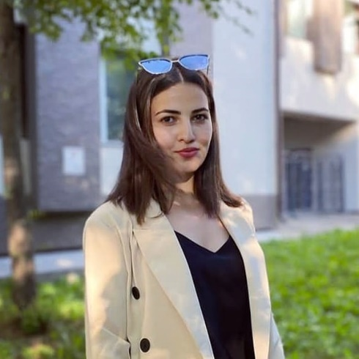
Семейное положение: | Не замужем
Место жительства: | Еврейская Автономная область, Смидовичский район,  пос. Приамурский
Телефон: | +7984-126-62-52
E-mail: | shushkhachatryan2004@gmail.com
ЦЕЛЬ: | Соискание должности парикмахера-стилиста
ОБРАЗОВАНИЕ
Период обучения | Название учебного учреждения | Специальность/Профессия
2019-2022 гг. | КГА ПОУ «Хабаровский технологический колледж» | 43.02.02 «Парикмахерское искусство»

Опыт работы, практика: | Учебный салон парикмахерская «Пчёлка»
Данные о курсовых и дипломных работах: | МДК 03.02 Курсовая работа на тему «Моделирование и художественное оформление причёсок. Создание коллекции причёсок в романтическом стиле»  Курсовая работа на тему «Разработка бизнес-плана парикмахерской «Монро»  Курсовая работа на тему «Создание коллекции причёсок для особого случая»
Профессиональные навыки: | Окрашивание волос стартовой сложности; базовые мужские и женские стрижки; укладка разными способами; изготовление причёсок
Дополнительные навыки: | Умение умение работать в команде
Личные качества: | Коммуникабельность; вежливость; исполнительность; добросовестное отношение к работе; пунктуальность; аккуратность и чистоплотность

На размещение в банке данных резюме выпускников на сайте колледжа моей персональной информации и фото СОГЛАСЕН(-НА)

